Java开发规范手册

目录

Java开发规范手册 1
前言 4
插件安装使用说明 5
➢ 插件支持软件 5
➢ 插件支持版本 5
➢ 插件安装说明 5
➢ 插件使用说明 5
➢ Gitlab阻止提交说明 7
一、编程规约 7
(一) 命名风格 7
(二) 常量定义 9
(三) 代码格式 9
(四) OOP 规约 10
(五) 日期时间 11
(六) 集合处理 11
(七) 并发处理 13
(八) 控制语句 16
(九) 注释规约 16
(十) 其他 18
二、异常日志 19
(一) 异常处理 19
(二) ORM 映射 20
【常见问题】 20

版本号 | 制定团队 | 更新日期 | 备注
1.0 | 4A | 2025.01.09 | 新增41条强制规则  8条推荐规则  3条参考规则

前言
为规范网安事业部java软件开发标准，提升研发人员综合开发素质，从而更好的交付高质量代码，本手册以 Java 开发者为中心视角，划分为编程规约、异常日志两个维度，再根据内容特征，细分成若干二级子目录。此外，依据约束力强弱及故障敏感性，规约依次分为【强制】、【推荐】、【参考】三大类。“强制”类问题代表了此类代码需要强制改正，且在提交Gitlab时会被Gitlab阻止提交，没有“强制”类问题才能提交到Gitlab。“推荐”类问题推荐开发者修改，“参考”类问题开发者可参考建议酌情修改。“正例”提倡什么样的编码和实现方式；“反例”说明需要提防的雷区，以及真实的错误案例。

插件安装使用说明

插件支持软件
- IntelliJ IDEA

插件支持版本
- 2022.01+

插件安装说明
- IntelliJ IDEA打开 Settings >> Plugins >> Install plugin from disk，选择插件Java Coding.zip包导入后点击确定，重启生效。
- 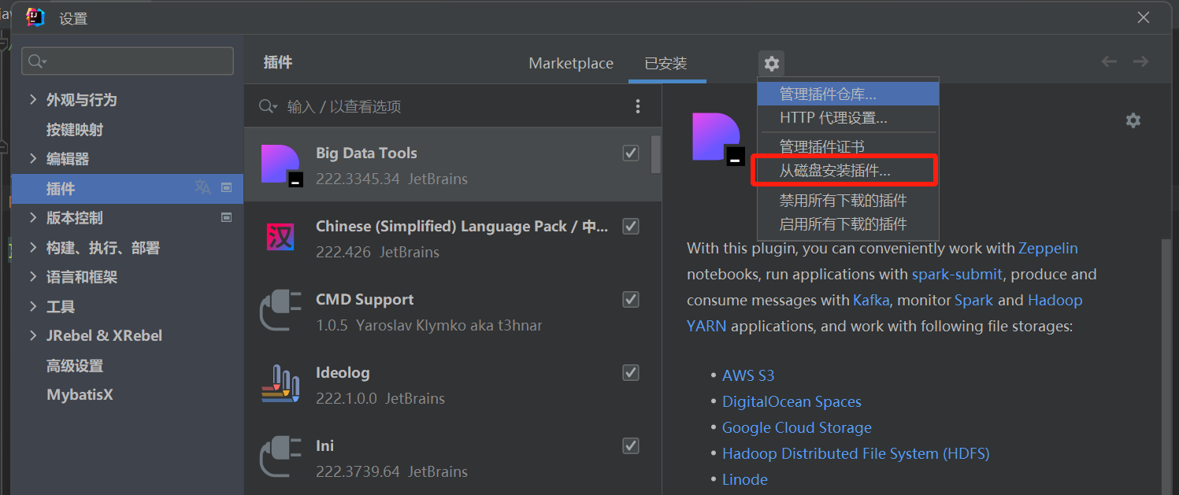

插件使用说明
- Idea中在当前java文件或当前项目目录上点击右键选择“编码规范扫描”进行代码扫描。
- 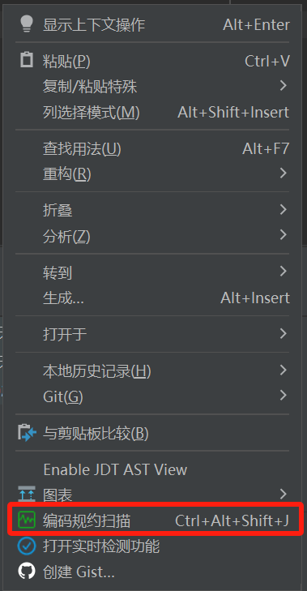
- 通过检测结果页面可以查看问题说明及代码修改建议。
- 双击问题进行跳转到具体代码行。
- 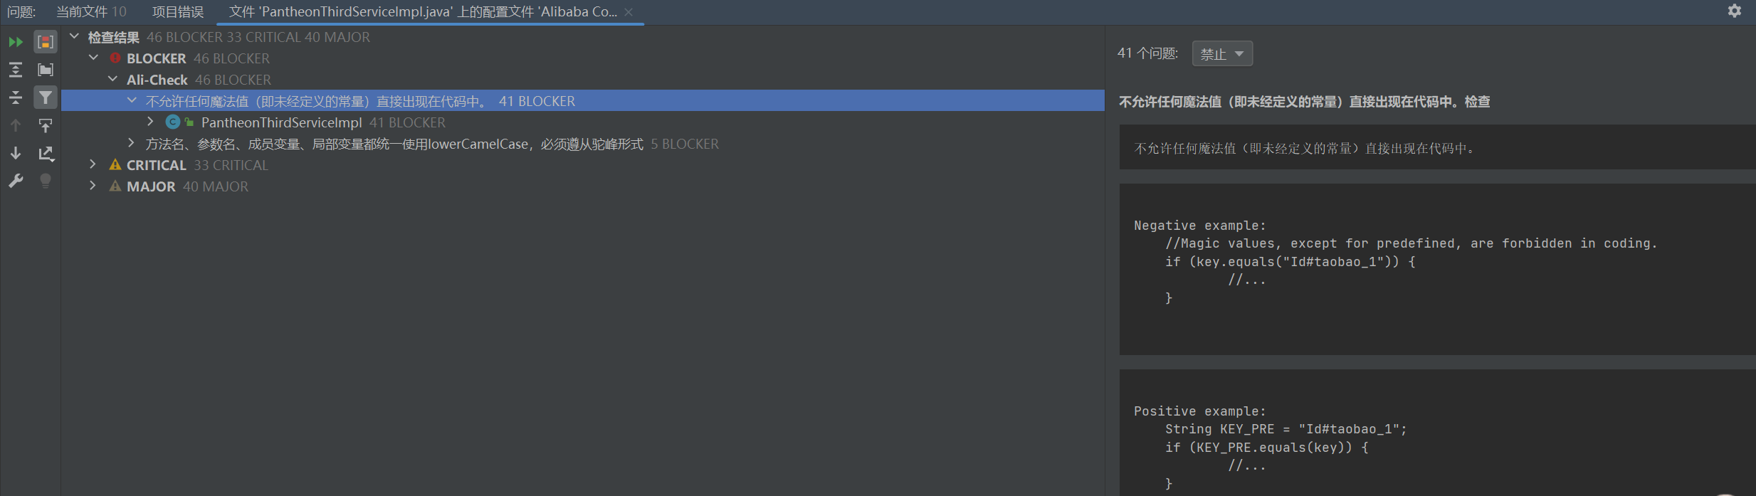
- 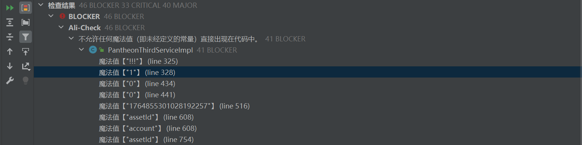

Gitlab阻止提交说明
- 包含“强制”类问题代码进行Gitlab提交时会被阻止并返回不通过的问题提示
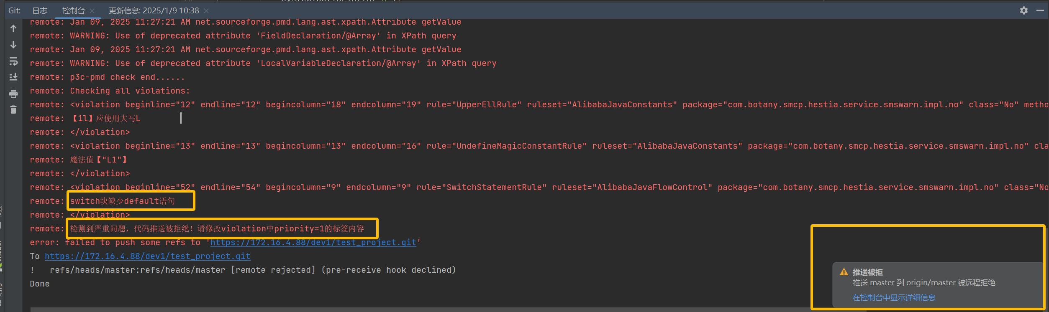

- 包含“”或“”类的问题会有相关提示，但不会阻止提交

一、编程规约

(一) 命名风格

【强制】所有编程相关的命名均不能以下划线或美元符号开始。
正例：name/obj
反例：_name / name / $Object

【强制】类名使用 UpperCamelCase 风格，以下情形例外：DO/DTO/VO/DAO/BO/DAOImpl/YunOS/AO/PO 等，Service接口可以使用IXxx格式命名。
正例：ForceCode / IUserService / HtmlDTO / XmlService / TcpUdpDeal / TaPromotion
反例：forcecode / iUserService / HTMLDto / XMLService / TCPUDPDeal / TAPromotion

【强制】方法名、参数名、成员变量、局部变量都统一使用 lowerCamelCase 风格。
正例：localValue / getHttpMessage() / inputUserId
反例：LocalValue/ GetHttpMessage()/ InputUserId

【强制】常量命名应该全部大写，单词间用下划线隔开，力求语义表达完整清楚，不要嫌名字长。
正例：MAX_STOCK_COUNT / CACHE_EXPIRED_TIME
反例：MAX_count / CACHE_ExPIRED_TIME

【强制】抽象类命名使用 Abstract 或 Base 开头；异常类命名使用 Exception 结尾，测试类命名以它要测试的类的名称开始，以 Test 结尾。
正例：
抽象类：public abstract class AbstractUser / public abstract class BaseUser
异常类：public class NewNullException extends Exception
测试类：
public class UserServiceTest {
@Test
public void GetHttpMessage() {

}
}

反例：
抽象类：public abstract class AbsUser / public abstract class BasUser
异常类：public class NewNullExce extends Exception
测试类：
public class UserServiceTes {
@Test
public void GetHttpMessage() {

}
}

【强制】类型与中括号紧挨相连来定义数组。
正例：定义整形数组 int[] arrayDemo。
反例：定义整形数组 int arrayDemo[]。

【强制】POJO 类中的任何布尔类型的变量，都不要加 is 前缀，否则部分框架解析会引起序列化错误。
正例：Boolean delete；
反例：Boolean isDeleted；
说明：定义为布尔类型 Boolean isDeleted 的字段，它的 getter 方法也是 isDeleted()，部分框架在反向解析时，“误以为”对应的字段名称是 deleted，导致字段获取不到，得到意料之外的结果或抛出异常。

【强制】包名统一使用小写，点分隔符之间有且仅有一个自然语义的英语单词。包名统一使用单数形式，但是类名如果有复数含义，类名可以使用复数形式。
正例：应用工具类包名为 com.alibaba.ei.kunlun.aap.util；类名为 MessageUtils（此规则参考 spring 的框架结构）。
反例：包名：com.alibaba.ei.kunLun.aap.util

【强制】对于 Service 和 DAO 类，基于 SOA 的理念，暴露出来的服务一定是接口，内部的实现类用 Impl 的后缀与接口区别。
正例：CacheServiceImpl 实现 CacheService 接口。
反例：CacheService 实现 ICacheService 接口。

【参考】枚举类名带上 Enum 后缀
说明：枚举其实就是特殊的常量类，且构造方法被默认强制是私有。
正例：public enum UserTypeEnum
反例：public enum UserType

【参考】枚举成员名称需要全大写，单词间用下划线隔开。
正例：枚举名字为 ProcessStatusEnum 的成员名称：SUCCESS / UNKNOWN_REASON
反例：枚举名字为 ProcessStatusEnum 的成员名称：success/ UNKNOWN$REASON

【参考】各层命名规约：
- Service / DAO 层方法命名规约：
  - 获取单个对象的方法用 get 做前缀。
  - 获取多个对象的方法用 list 做前缀
  - 获取统计值的方法用 count 做前缀。
4）插入的方法用 save / insert /add 做前缀。
5）删除的方法用 remove / delete 做前缀。6）修改的方法用 update 做前缀。

正例：getUserList();
反例：userListGet();

(二) 常量定义

【强制】不允许任何魔法值（即未经预先定义的常量）直接出现在代码中。
正例：
String lOne = "L1_";
if (lOne.equals(logType)) {
}
反例：
if ("L1".equals(logType)) {

}
复制值使用时如果漏掉了下划线，执行结果会与预期不一致。

【强制】long 或 Long 赋值时，数值后使用大写 L，不能是小写 l，小写容易跟数字混淆，造成误解。
说明：public static final Long NUM = 2l; 写的是数字的 21，还是 Long 型的 2？
正例：Long NUM = 2L;
反例：Long NUM = 2l;

【推荐】浮点数类型的数值后缀统一为大写的 D 或 F。
正例：public static final double HEIGHT = 175.5D;
public static final float WEIGHT = 150.3F;
反例：public static final double HEIGHT = 175.5d;
public static final float WEIGHT = 150.3f;

(三) 代码格式

【强制】if / for / while / switch 与左小括号之间必须加空格。左小括号和右边相邻字符之间不需要空格；右小括号和左边相邻字符之间也不需要空格；
IF：
正例：if空格(a == b)
反例：if(空格a == b空格) / if空格(空格a == b空格)
FOR：
正例：for空格(i = 0; i < 1; i++)
反例：for(i = 0; i < 1; i++)
WHILE：
正例：while空格(a == b)
反例：while(a == b)
SWITCH：
正例：switch空格(i)
反例：switch(i)

【强制】方法参数在定义和传入时，多个参数逗号后面必须加空格。 需要修改规则
正例：下例中实参的 args1 逗号后边必须要有一个空格。
method(args1, args2, args3);
反例：method(args1,args2,args3);

【推荐】单个方法的总行数不超过 80 行。
说明：除注释之外的方法签名、左右大括号、方法内代码、空行、回车及任何不可见字符的总行数不超过 80 行。

正例：代码逻辑分清红花和绿叶，个性和共性，绿叶逻辑单独出来成为额外方法，使主干代码更加晰；共性逻辑抽取成为共性方法，便于复用和维护。

(四) OOP 规约

【强制】Object 的equals 方法容易抛空指针异常，应使用常量或确定有值的对象来调用equals。
正例："test".equals(param); 反例：param.equals("test");
说明：推荐使用 JDK7 引入的工具类 java.util.Objects#equals(Object a, Object b)

【强制】所有整型包装类对象之间值的比较，全部使用 equals 方法比较。
说明：对于 Integer var = ? 在 -128 至 127 之间的赋值，Integer 对象是在 IntegerCache.cache 产生，会复用已有对象，这个区间内的 Integer 值可以直接使用 == 进行判断，但是这个区间之外的所有数据，都会在堆上产生，并不会复用已有对象，这是一个大坑，推荐使用 equals 方法进行判断。
正例：boolean blx=one.equals(two);
反例：
Integer one = 1;
Integer two = 2;
boolean bl = one == two;

【强制】浮点数之间的等值判断，基本数据类型不能使用 == 进行比较。
反例：
float a = 1.0F - 0.9F; float b = 0.9F - 0.8F; if (a == b) {
// 预期进入此代码块，执行其它业务逻辑
// 但事实上 a == b 的结果为 false
}
正例：
  - 指定一个误差范围，两个浮点数的差值在此范围之内，则认为是相等的。float a = 1.0F - 0.9F;
float b = 0.9F - 0.8F; float diff = 1e-6F;
if (Math.abs(a - b) < diff) { System.out.println("true");
}

【强制】BigDecimal 的等值比较应使用 compareTo() 方法，而不是 equals() 方法。
说明：equals() 方法会比较值和精度（1.0 与 1.00 返回结果为 false），而 compareTo() 则会忽略精度。
正例：
BigDecimal bigDecimal = new BigDecimal(1);
BigDecimal bigDecimal1 = new BigDecimal(1);
bigDecimal.compareTo(bigDecimal1);
反例：
BigDecimal bigDecimal = new BigDecimal(1);
BigDecimal bigDecimal1 = new BigDecimal(1);
bigDecimal.equals(bigDecimal1);
- 【强制】禁止使用构造方法BigDecimal(double) 的方式把double 值转化为BigDecimal 对象。说明：BigDecimal(double) 存在精度损失风险，在精确计算或值比较的场景中可能会导致业务逻辑异常。如： BigDecimal g = new BigDecimal(0.1F)；实际的存储值为：0.100000001490116119384765625
正例：优先推荐入参为 String 的构造方法，或使用 BigDecimal 的 valueOf 方法，此方法内部其实执行了 Double 的
toString，而 Double 的 toString 按 double 的实际能表达的精度对尾数进行了截断。
BigDecimal recommend1 = new BigDecimal("0.1"); BigDecimal recommend2 = BigDecimal.valueOf(0.1);
反例：
BigDecimal bigDecimal = new BigDecimal(1d);

【强制】关于基本数据类型与包装数据类型的使用标准如下：
【强制】所有的 POJO 类属性必须使用包装数据类型。
正例：Integer i ;
反例：int i ;

【强制】定义 DO / DTO / VO / BO 等 POJO 类时，不要设定任何属性默认值。
反例：某业务的 DO 的 createTime 默认值为 new Date()；但是这个属性在数据提取时并没有置入具体值，在更新其它字段时又附带更新了此字段，导致创建时间被修改成当前时间。
正例：private LocalDateTime localDateTime ;

【强制】POJO 类必须写toString 方法。使用IDE 中的工具source > generate toString 时，如果继承了另一个POJO 类，注意在前面加一下super.toString()。
说明：在方法执行抛出异常时，可以直接调用 POJO 的 toString() 方法打印其属性值，便于排查问题。

【强制】禁止在POJO 类中，同时存在对应属性 xxx 的 isXxx() 和 getXxx() 方法。
说明：框架在调用属性 xxx 的提取方法时，并不能确定哪个方法一定是被优先调用到，神坑之一。

【推荐】循环体内，字符串的连接方式，使用 StringBuilder 的 append 方法进行扩展。
正例：
StringBuilder str = new StringBuilder("start");
for (int i = 0; i < 100; i++) {
str.append("hello");
}
反例：
String str = "start";
for (int i = 0; i < 100; i++) { str = str + "hello";
}
说明：反编译出的字节码文件显示每次循环都会 new 出一个 StringBuilder 对象，然后进行 append 操作，最后通过
toString() 返回 String 对象，造成内存资源浪费。

(五) 日期时间

【强制】日期格式化时，传入 pattern 中表示年份统一使用小写的 y。
说明：日期格式化时，yyyy 表示当天所在的年，而大写的 YYYY 代表是 week in which year（JDK7 之后引入的概念）， 意思是当天所在的周属于的年份，一周从周日开始，周六结束，只要本周跨年，返回的 YYYY 就是下一年。
正例：表示日期和时间的格式如下所示：
new SimpleDateFormat("yyyy-MM-dd HH:mm:ss")
反例：某程序员因使用 YYYY/MM/dd 进行日期格式化，2017/12/31 执行结果为 2018/12/31，造成线上故障。
new SimpleDateFormat("YYYY-MM-dd HH:mm:ss")

【推荐】获取当前毫秒数：System.currentTimeMillis()；而不是 new Date().getTime()。
说明：获取纳秒级时间，则使用 System.nanoTime 的方式。在JDK8 中，针对统计时间等场景，推荐使用 Instant 类。

【强制】不允许在程序任何地方中使用：1）java.sql.Date 2）java.sql.Time 3）java.sql.Timestamp。说明：第 1 个不记录时间，getHours() 抛出异常；第 2 个不记录日期，getYear() 抛出异常；第 3 个在构造方法super((time / 1000) * 1000)，在 Timestamp 属性 fastTime 和 nanos 分别存储秒和纳秒信息。
反例：java.util.Date.after(Date) 进行时间比较时，当入参是 java.sql.Timestamp 时，会触发 JDK BUG（JDK9 已修复），可能导致比较时的意外结果。

(六) 集合处理

【强制】判断ArrayList集合内部的元素是否为空，使用 isEmpty() 方法，而不是 size() == 0 的方式。
说明：在某些集合中，前者的时间复杂度为 O(1)，而且可读性更好。正例：
ArrayList list = new ArrayList();
boolean b = list.isEmpty();
反例：
ArrayList list = new ArrayList();
boolean b = list.size() == 0;

【强制】ArrayList 的subList 结果不可强转成ArrayList，否则会抛出ClassCastException 异常：
java.util.RandomAccessSubList cannot be cast to java.util.ArrayList。
说明：subList() 返回的是 ArrayList 的内部类 SubList，并不是ArrayList 本身，而是 ArrayList 的一个视图，对于
SubList 的所有操作最终会反映到原列表上。
反例：
ArrayList list = new ArrayList();
ArrayList list1 = (ArrayList) list.subList(1, 1);

【强制】使用 Map 的方法keySet() / values() / entrySet() 返回集合对象时，不可以对其进行添加元素操作，否则会抛出 UnsupportedOperationException 异常。
反例：
Map map = new HashMap(16);
Set set = map.keySet();
set.add("a");

【强制】在 subList 场景中，高度注意对父集合元素的增加或删除，均会导致子列表的遍历、增加、删除产生 ConcurrentModificationException 异常。
说明：抽查表明，90% 的程序员对此知识点都有错误的认知。
反例：
List list = new LinkedList();
List list1 = list.subList(1, 1);
list.add("a");
list1.forEach(e -> {

});

【强制】使用工具类Arrays.asList() 把数组转换成集合时，不能使用其修改集合相关的方法，它的 add
/ remove / clear 方法会抛出 UnsupportedOperationException 异常。
说明：asList 的返回对象是一个 Arrays 内部类，并没有实现集合的修改方法。Arrays.asList 体现的是适配器模式，只是转换接口，后台的数据仍是数组。
String[] str = new String[]{ "yang", "guan", "bao" }; List list = Arrays.asList(str);
第一种情况：list.add("yangguanbao"); 运行时异常。
第二种情况：str[0] = "change"; list 中的元素也会随之修改，反之亦然。
反例：
String[] strs = {""};
List<Object> objects = Arrays.asList(strs);
objects.remove("");

【推荐】集合初始化时，指定集合初始值大小。（HashMap、ConcurrentHashMap）
说明：HashMap 使用构造方法 HashMap(int initialCapacity) 进行初始化时，如果暂时无法确定集合大小，那么指定默认值（16）即可。
正例：initialCapacity = (需要存储的元素个数 / 负载因子) + 1。注意负载因子（即 loaderfactor）默认为 0.75，如果暂时无法确定初始值大小，请设置为 16（即默认值）。
new HashMap(16);
反例：HashMap 需要放置 1024 个元素，由于没有设置容量初始大小，随着元素增加而被迫不断扩容，resize() 方法总共会调用 8 次，反复重建哈希表和数据迁移。当放置的集合元素个数达千万级时会影响程序性能。
new HashMap();

(七) 并发处理

【强制】线程资源必须通过线程池提供，不允许在应用中自行显式创建线程。
说明：线程池的好处是减少在创建和销毁线程上所消耗的时间以及系统资源的开销，解决资源不足的问题。如果不使用线程池，有可能造成系统创建大量同类线程而导致消耗完内存或者“过度切换”的问题。
反例：
new Thread();

【强制】线程池不允许使用 Executors 去创建，而是通过 ThreadPoolExecutor 的方式，这样的处理方式让写的同学更加明确线程池的运行规则，规避资源耗尽的风险。
说明：Executors 返回的线程池对象的弊端如下：
1）FixedThreadPool 和 SingleThreadPool：
允许的请求队列长度为 Integer.MAX_VALUE，可能会堆积大量的请求，从而导致 OOM。2）CachedThreadPool：
允许的创建线程数量为 Integer.MAX_VALUE，可能会创建大量的线程，从而导致 OOM。3）ScheduledThreadPool：

允许的请求队列长度为 Integer.MAX_VALUE，可能会堆积大量的请求，从而导致 OOM。
正例：
ThreadPoolExecutor executor = new ThreadPoolExecutor(
2,
5,
10,
TimeUnit.SECONDS,
new LinkedBlockingQueue<>(3),
Executors.defaultThreadFactory(),
new ThreadPoolExecutor.AbortPolicy()
);
反例：
Executors.newCachedThreadPool();

【推荐】使用CountDownLatch 进行异步转同步操作，每个线程退出前必须调用countDown 方法，线程执行代码注意 catch 异常，确保 countDown 方法被执行到，避免主线程无法执行至 await 方法， 直到超时才返回结果。
说明：注意，子线程抛出异常堆栈，不能在主线程 try-catch 到。
正例：
final int numberOfThreads = 5;
CountDownLatch latch = new CountDownLatch(numberOfThreads);

ExecutorService executor = Executors.newFixedThreadPool(numberOfThreads);

for (int i = 0; i < numberOfThreads; i++) {
int taskId = i;
executor.submit(() -> {
try {
// 模拟一些操作
System.out.println("Thread " + taskId + " is working...");
Thread.sleep(1000); // 模拟耗时操作

// 假设这里抛出了异常
if (taskId == 2) {
throw new RuntimeException("Something went wrong in thread " + taskId);
}
} catch (InterruptedException e) {
System.out.println("Thread " + taskId + " was interrupted.");
} finally {
latch.countDown();
}
// 其他异常（如 RuntimeException）没有被捕获，因此 countDown 可能不会被调用
});
}
executor.shutdown();
反例：
final int numberOfThreads = 5;
CountDownLatch latch = new CountDownLatch(numberOfThreads);

ExecutorService executor = Executors.newFixedThreadPool(numberOfThreads);

for (int i = 0; i < numberOfThreads; i++) {
int taskId = i;
executor.submit(() -> {
try {
// 模拟一些操作
System.out.println("Thread " + taskId + " is working...");
Thread.sleep(1000);

// 假设这里抛出了异常
if (taskId == 2) {
throw new RuntimeException("Something went wrong in thread " + taskId);
}
latch.countDown();
} catch (InterruptedException e) {
System.out.println("Thread " + taskId + " was interrupted.");
}
});
}
executor.shutdown();

【推荐】避免Random 实例被多线程使用，虽然共享该实例是线程安全的，但会因竞争同一seed 导致的性能下降。
说明：Random 实例包括 java.util.Random 的实例或者 Math.random() 的方式。
正例：在 JDK7 之后，可以直接使用 API ThreadLocalRandom，而在 JDK7 之前，需要编码保证每个线程持有一个单独的 Random 实例。
反例：
public class UserDTO extends Thread {
@Override
public void run() {
Math.random();
}
}

(八) 控制语句

【强制】在一个 switch 块内，每个 case 要么通过 continue / break / return 等来终止，要么注释说明程序将继续执行到哪一个 case 为止；在一个 switch 块内，都必须包含一个 default 语句并且放在最后，即使它什么代码也没有。
说明：注意 break 是退出 switch 语句块，而 return 是退出方法体。
正例：
switch (str) {
case "":
break;
default:
}
反例：
switch (str) {
case "":;
}

【强制】不要在其它表达式（尤其是条件表达式）中，插入赋值语句。
说明：赋值点类似于人体的穴位，对于代码的理解至关重要，所以赋值语句需要清晰地单独成为一行。反例：
public Lock getLock(boolean fair) {
// 算术表达式中出现赋值操作，容易忽略 count 值已经被改变
threshold = (count = Integer.MAX_VALUE) - 1;
}

(九) 注释规约

【强制】类、类属性、类方法的注释必须使用 Javadoc 规范，使用 /** 内容 */ 格式，不得使用 // xxx
方式。
说明：在 IDE 编辑窗口中，Javadoc 方式会提示相关注释，生成 Javadoc 可以正确输出相应注释；在 IDE 中，工程调用方法时，不进入方法即可悬浮提示方法、参数、返回值的意义，提高阅读效率。
正例：
/**
* 获取巴拉巴拉
* @param s
*/
private void getList(String s) {

}
反例：
// 巴拉巴拉
private void getList(String s) {

}

【强制】所有的抽象方法（包括接口中的方法）必须要用 Javadoc 注释、除了返回值、参数异常说明外，还必须指出该方法做什么事情，实现什么功能。
说明：对子类的实现要求，或者调用注意事项，请一并说明。
正例：
/**
* 获取巴拉巴拉
*
* @param s
*/
void getList(String s);

/**
* 获取巴拉巴拉
* @param s
*/
public abstract void getList(String s);

反例：
void getList(String s);
public abstract void getList(String s);

【强制】所有的类都必须添加创建者。
说明：在设置模板时，注意 IDEA 的@author 为`${USER}`，而 eclipse 的@author 为`${user}`，大小写有区别。
正例：
/**
*
* @Author wudi
*
**/

【强制】方法内部单行注释，在被注释语句上方另起一行，使用 // 注释。方法内部多行注释使用 /* */
注释，注意与代码对齐。
说明：不可以尾行注释
正例：
// str是xx
String str = "";
反例：
String str = "";// str是xx

【强制】所有的枚举类型字段必须要有注释，说明每个数据项的用途。
正例：
public enum UserEnum{
/**
* ONE是one
*/
ONE("one"),
TWO("two");
private String name;

UserEnum(String name) {
this.name = name;
}
}

反例：
public enum UserEnum{
ONE("one"),
TWO("two");
private String name;

UserEnum(String name) {
this.name = name;
}
}

(十) 其他
- 【强制】在使用正则表达式时，利用好其预编译功能，可以有效加快正则匹配速度。
说明：不要在方法体内定义：Pattern pattern = Pattern.compile("规则");
正例：
String pat = "(?i)\\?\\<(\\w+)\\>";
Pattern aliasPattern = Pattern.compile(pat);
反例：
Pattern aliasPattern = Pattern.compile("(?i)\\?\\<(\\w+)\\>");

【强制】避免用ApacheBeanutils 进行属性的 copy。
说明：ApacheBeanUtils 性能较差，可以使用其他方案比如 SpringBeanUtils，CglibBeanCopier，注意均是浅拷贝。
Apache的是org.apache.commons.beanutils.BeanUtils包。
反例：
import org.apache.commons.beanutils.BeanUtils;
BeanUtils.copyProperties();

【强制】注意 Math.random() 这个方法返回是 double 类型，注意取值的范围 0 ≤ x < 1（能够取到零值，注意除零异常），如果想获取整数类型的随机数，不要将 x 放大 10 的若干倍然后取整，直接使用 Random 对象的 nextInt 或者 nextLong 方法。
正例：
Random random = new Random();
int i = random.nextInt(100);
反例：
int x = (int) (Math.random()*10);

【推荐】及时清理不再使用的代码段或配置信息。
说明：对于垃圾代码或过时配置，坚决清理干净，避免程序过度臃肿，代码冗余。
正例：对于暂时被注释掉，后续可能恢复使用的代码片断，在注释代码上方，统一规定使用三个斜杠(///) 来说明注释掉代码的理由：
public static void hello() {
/// 业务方通知活动暂停
// Business business = new Business();
// business.active(); System.out.println("it's finished");
}

反例：
// String.valueOf("");
System.out.println("it's finished");

二、异常日志

(一) 异常处理

【强制】不要在 finally 块中使用 return
说明：try 块中的 return 语句执行成功后，并不马上返回，而是继续执行 finally 块中的语句，如果此处存在 return 语句， 则会在此直接返回，无情丢弃掉 try 块中的返回点。
正例：
private int x = 0;
public int checkReturn() { try {
// x 等于 1，此处不返回return ++x;
} finally {

}
}

反例：
private int x = 0;
public int checkReturn() { try {
// x 等于 1，此处不返回return ++x;
} finally {
// 返回的结果是 2 return ++x;
}
}

(二) ORM 映射

【强制】iBATIS 自带的queryForList(String statementName，int start，int size) 不推荐使用。说明：其实现方式是在数据库取到 statementName 对应的 SQL 语句的所有记录，再通过 subList 取 start，size 的子集合，线上因为这个原因曾经出现过 OOM。

【常见问题】

提交Gitlab推送被拒
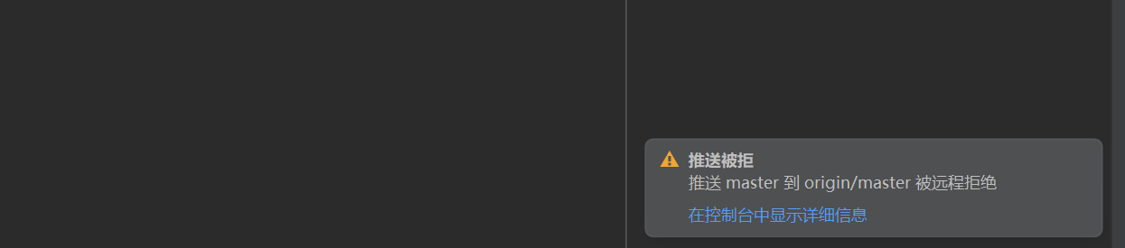
原因：
代码包含强制类问题，Gitlab阻止提交。
解决方式：
查看详细信息，修改对应问题代码后再次提交。

Gitlab打tag异常且页面没有任何提示信息
原因：
项目历史最新一次提交代码中包含“强制”类问题，没有通过代码检测，需要重新修改后提交
解决方式：
重新提交一次Gitlab，再次打tag

